2014 Summer Work & Travel USA
2014赴美带薪实习项目

华图教育美国暑期带薪实习项目简介
华图教育集团创办于2001年9月，是国内集面授培训、网络教学、图书出版发行于一体，拥有五千教师以及专业研究员的综合性教育集团，是国内公认的公职、党政机关、各类院校以及青少年培训行业的标准制定者和教育培训标杆企业。截止目前，华图教育拥有遍布全国的39所分校、79个分部及300多家学习中心，每年为数十万学员提供各类产品和服务。
华图赴美带薪实习项目由华图教育集团旗下国际部海外实习项目组承办。每年都有数万名大学生利用暑假持J-1签证赴美进行短期实习，并在实习之余在美国境内旅游或实地体验美国生活，了解美国风土人情。作为由美国国会立法、由美国国务院授权机构操作的官方项目，此项目获得了美国驻华各领馆的支持和协助，以及中国各级教育部门的高度重视。整个项目得到参加学生、家长及学校的高度评价。各种完善的措施让广大学生可以在美国度过一段无比精彩、充实的生活，为自己的人生经历添上绚烂的一笔！

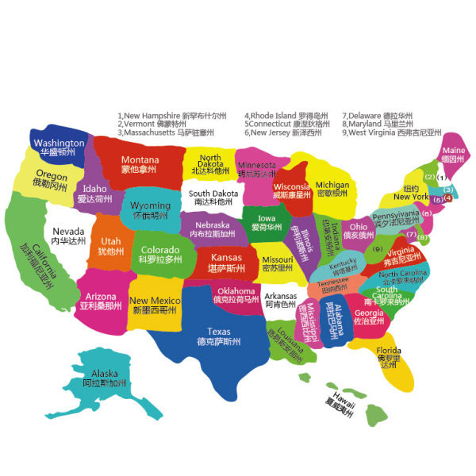
美国暑期带薪实习项目简介
美国暑期带薪实习项目又称暑期工作/旅游项目（即Summer Work & Travel USA），是美国国务院为实现《教育及文化平等交流法案》所规定的国际交流计划而实施的教育与文化交流互访计划项目（Exchange Visitors Program）之一的"The State Department J-1 Work/Travel Program"。该项目专为18至28周岁的大学生设计，是经美国政府核准的国际青年学生交流活动之一；已经在欧洲、美洲、亚洲其他国家和地区成功运作了五十余年。
参加华图美国暑期带薪实习项目的学生持J-1交流访问学者（Exchange Visitors）签证赴美，在美停留期最长为5个月。期间，学生需要先从事3-4个月的短期实习工作；如期完成实习工作后，尚拥有1个月的合法停留时间（Grace Period），学生可以根据自己的喜好，选择大学访问或是自助旅游。

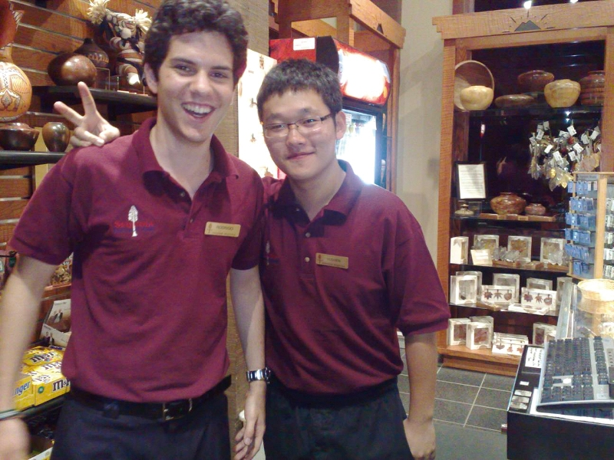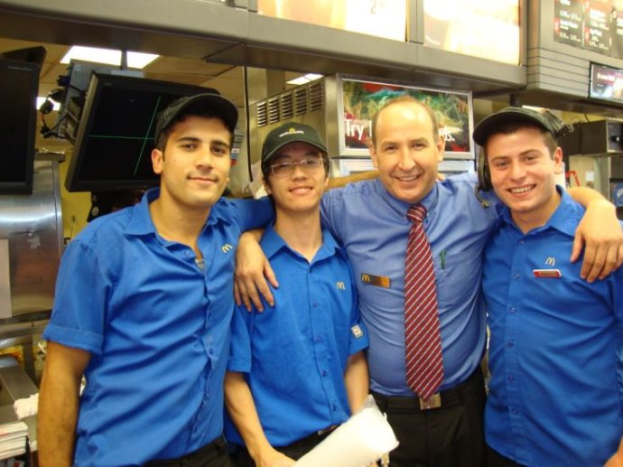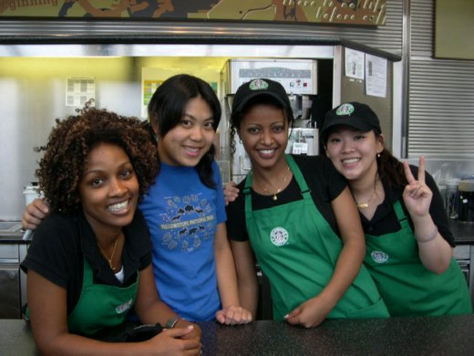
美国暑期带薪实习项目意义
赴美带薪实习为全世界大学生提供了一个踏上美国国土、体验美国生活文化、提高英语能力、进入美国企业，与美国同事以及来自其他国家实习生并肩工作的机会；让海外学生通过在美国的实习工作和生活，体验、了解美国文化，达成国际教育交流的目的。此外，J-1签证让每个实习生在完善的美国劳动制度保障下进行实习工作，与美国同事同工同酬。这不仅是美国社会平等独立自主人权特性的体现，也可实际的降低赴美实习学生的经济负担。项目的持续时间为8-16周，工作结束后，自动获得30天的旅行时间。该项目的签证通过率高达98%，岗位安置率100%，工作遍布全美33个州。

申请条件
- 在校大学生及研究生 (或国家认可的其他高等教育机构就读的全日制学生)
- 年龄18-28岁，身体健康，无传染性疾病，有过敏反应、特殊疾病及需要特殊食物疗法的学生不能参加；
- 英语水平良好，有较好的英语沟通能力，在校表现良好；
- 出具有效的在读及假期证明。
- 可以暑期在美国工作至少2个月
- 按时回国，继续完成国内的学业
- 拥有一定的资金担保 (至少$800美金以支付抵美当月的生活开支)
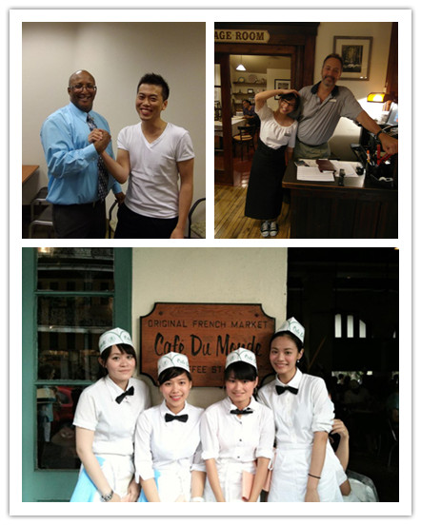
另外你还需要具备以下条件：

- 能够适应新环境和不同的文化；
- 有团队意识，遵守工作守则；
- 灵活适应工作要求；
- 出具有效的在读及假期证明、任劳任怨；
- 强烈的责任感及独立生活的能力、性格开朗、包容性强；
- 勇于挑战自我，有较强的独立能力和适应能力；
- 有良好的个性、成熟大方，愿意与人沟通交流；工作积极努力、任劳任怨、认真负责。

报名时间
● 项目的报名时间为每年的9月1日到次年的3月31日。
费用说明
1. 报名费：人民币2,500元，填写报名申请表格时一同缴纳。
2. 项目费：人民币18,300元，通过华图教育综合素质测试后五个工作日内缴纳。
费用包含：
- 综合素质测试费用
- 美国企业带薪实习岗位申请及审核费用
- 美国实习企业面试费用
- 申请美国实习企业服务费用
- 首次核发DS-2019表格（申请 J-1签证必备文件）费用
- I-901 SEVIS（学生和交流访问学者信息系统）费用
- 美国使（领）馆签证预约费用
- 签证前辅导费用
- 出国前综合培训及安全教育费用
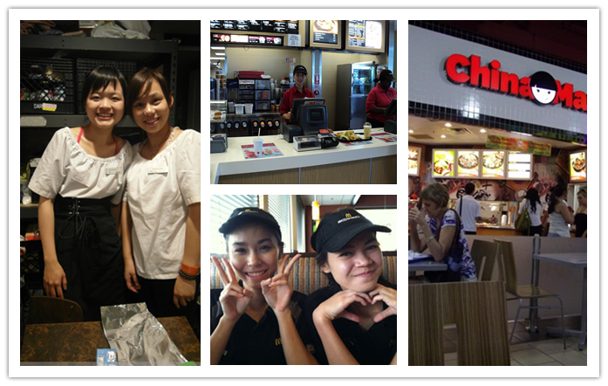
10. 美国社会安全卡（Social Security Card）费用
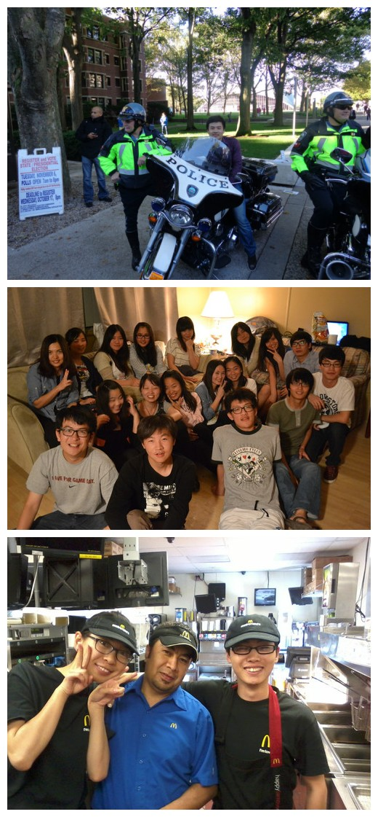
11. 美国实习期间全程（DS-2019表格所示起止日期范围内）医疗保险费用
- 美国当地协助及紧急支持服务费用
- 项目服务费用
费用不含（申请人需另外支付的费用）：
- 中国大陆—美国往返机票、中美内陆交通费
- 护照申请费
- 美国使馆签证费
- 签证邮寄费
- DS-2019表重发、补发费用
- 在美国期间的食宿费用
- 在美国期间旅游、旅游期间（DS-2019表截止日期后）保险费
- 个人消费费用
项目流程
- 报名，填写报名表格
- 综合素质测试
- 通过综合素质测试，准备申请文件，提交有效的放假证明
- 匹配实习企业。
- 境外签发DS-2019表
- 预约签证，准备签证材料
- 签证前辅导
- 赴美国各使（领）馆进行面签
- 获得美国签证，按照规定要求购买中美往返机票
- 出国前综合培训及安全教育
- 按照要求按时赴美
- 参加岗前培训，办理社会安全保障卡（Social Security Card）
- 正式开始实习
- 结束实习，获得30天合法停留时间（Grace Period），在美国境内自助旅行
- 安全回国，提交回国航班登机牌及相关文件，办理销签手续
- 核发在美实习证明，退还学生住房押金
- 办理美国退税

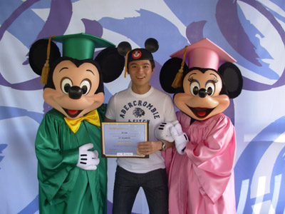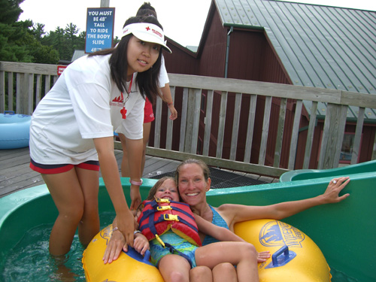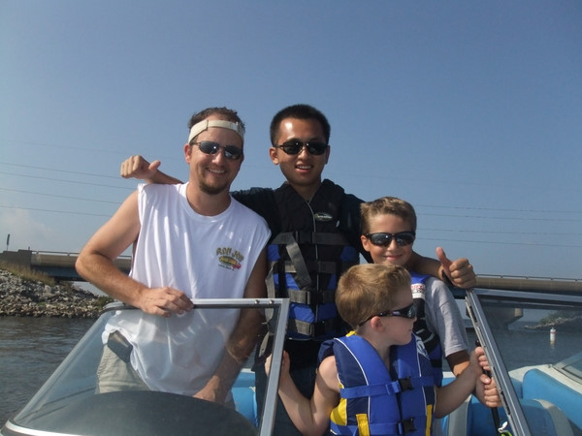
带薪实习工作岗位
美国暑期带薪实习项目是美国政府设立的、面对全世界大学生的一个文化交流项目，项目遵照美国国务院相关法案设计，提供给国际学生的并不是一个单纯的雇佣性质的工作，而是一个让全世界青年学生了解真实美国生活的教育性质的培训项目。此项目提供的所有实习岗位都是非专业性的、通过短期培训即可上岗的基础性、入门性质的工作。
- 工作地点：美国暑期带薪实习项目所提供的工作岗位属短期性质，工作地点大多限于游乐园、零售店、餐饮店、超市、大卖场、酒店、百货店、饭店、度假胜地等。
- 常见工作：常见工作内容包括：收银员、导游、服务生、操作员、售票员、基础清洁工作、帮厨工作、销售人员等非专业性的基础性、入门性质的工作。
- 工作时间及薪水：平均每周工作30－40个小时左右，每小时薪水在7－15美金左右，不会低于所在州的最低法定工资标准。
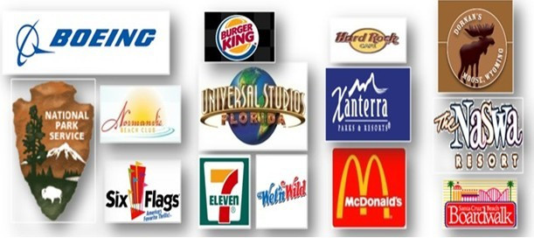
项目优势与特色服务
- 中国大学生与国际就业无缝对接。 培养大学生社会实践能力，学以致用，转换思维；获取海外工作经验，增加就业竞争力。

- 美国国务院法定项目，安全可靠。 根据相关法案，美带薪实习项目已经在欧美、亚洲其他国家成功运作了50余年，项目成熟可靠，运作规范，并得到美国驻华使（领）馆的肯定与支持；学生在美国期间享受完善的医疗保险和社会保障。

- 近距离接触美国，丰富人生阅历。 利用暑期体验美式生活、工作，培养独立生活能力；结交美国及世界各地的各类人士，接触各国不同文化，建立与众不同的国际人脉网。

- 全美语环境中360°打造纯正口语。 抵达美国后，除了中文协调员的帮助外，所有的交流都用英语进行，学生听、说能力将得到飞速提升，语音、语调、语速等方面都会趋近于美国口语。同时，好学的中国学生也会利用业余时间学习美国的人文、科学，从而综合提高英语能力。

- 基础性工作岗位便于更快融入生活。 所有实习岗位均为非专业的基础性工作岗位，无须工作经验，学生不会有很大的工作压力，这样有利于学生在美国轻松工作、自由生活，深层次地认识美国、了解美国文化。

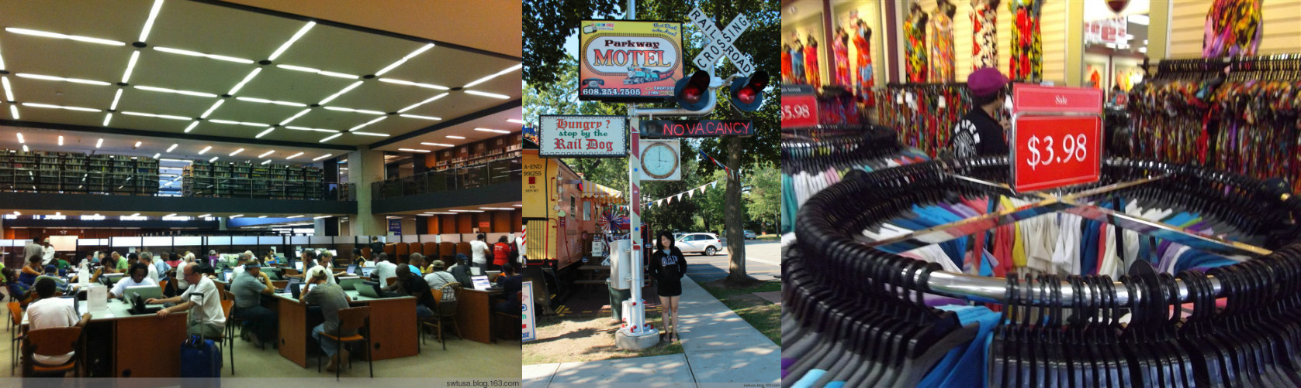

- 实地考察美国知名院校，提前为留学做好准备。 工作之余，学生可参观、访问美国众多知名大学，并有机会与大学教授面对面地进行交流和沟通，了解美国高等教育体制，为将来的留学打下基础。

7.周游美国的宝贵机会，开拓视野。 学生在按期完成工作后，获得一个月的合法停留时间（Grace Period），学生可以自由选择最长达1个月的旅行机会，畅游美国，感受美国各地的风土人情，留下珍贵纪念。
成功案例
王同学 岗位：肯德基 薪资：8.25$/时
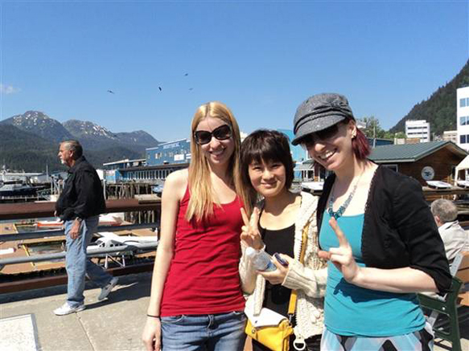

赴美感言：我工作的地方是大家都很熟悉的麦当劳。刚开始工作的时候，我真是什么都不会，在经理和同事的耐心指导下，我慢慢学会了做鸡蛋，煎牛排、炸肉、包汉堡等等。厨房不忙的时候，我也会去clean the lobby或是到车道上给顾客送餐。我的同事当中还有很多墨西哥人和西班牙人，而且他们的英文也很好，每次休息的时候我都会主动和他们聊天，听力跟口语都能得到很好的锻炼，甚至有时候他们还会教我一些西班牙语，这可是个意外的收获哦！
柳同学 岗位： Burger King 薪资：8.00$/小时
赴美感言：通过在美国餐馆的工作实习，我不仅学到了很多工作技巧， 也改变了我的生活状态，改掉了很多懒散的作风。每天按时作息。美国的同事 很热情，他们手把手
的教我制作技巧和注意事项，工作以外的时间还跟他们 到处去参观。这段实习经历让我提前进入了工作状态，体会到生活，为我毕业后的发展提供了方向。
李同学 岗位：游乐场 薪资：7.75$/小时
赴美感言：在美国实习的这一个多月的时间里，我看到无 法用文字描述的真实的美国，体会到了与中国完全不同的文 化和生活，更是拥有了一段难忘的自我充实与自我成长的经 历。我坚信无论多久，都会在我的人生道路上熠熠生辉 。

姓名：金同学 岗位：麦当劳 薪资：8.00$/小时
一个人终其一生所追求的 可能就是那么一次美丽的遇见 或许不是在彼此最好的时刻，但是一旦有了交集注定一生难忘
2012,与美国有约
2012的这个夏天，我参加暑期赴美实习项目来到了美国，这个远在大洋彼岸号称是世界上最强大的国家。他曾经只是那么空洞的一个国家名，当我真正与他亲密接触的时候，才真实地感觉到了她的美好。
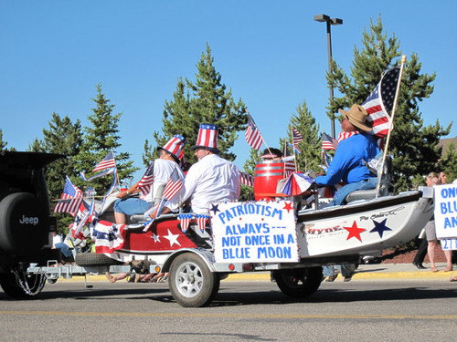
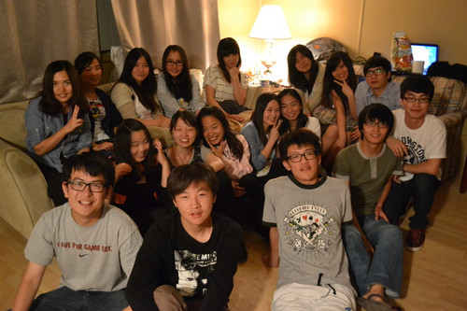
那里的天很蓝，那里的云很低，那里一个夏季几乎都是阳光普照，温而不晒。人们见面就打招呼，无论是否相识，一种友好洋溢在脸上。出行的人们不是开车就是夫妻两人牵着条宠物狗边走散步边聊天。在街上，你能看到各种国籍，肤色，穿着，信仰的人们在街上悠闲地散步，逛商店------这也是我们白天工作之余的活动之一。同事和经理们人都很好，都很乐于教你怎么把工作做好，在这里，老板和员工没有太大的身份隔膜，地位差距，每位经理都是友善而富有经验，无论年龄性别甚至是性取向（我们有一个经理就是同性恋），这是个自由的国度，大家都能打成一片。我还记得Carlos工作时拿出小音箱欢快地跟唱着西班牙语歌，Carmon 拿着喷酱筒当手枪对着我们，结果大家都大笑不止,还有我们超热心的Kelly放弃休息时间带我们去了无数次的黄石公园里面玩一天。。。。
无论工作清闲还是忙碌，大家在一起的时候总是那么开心。
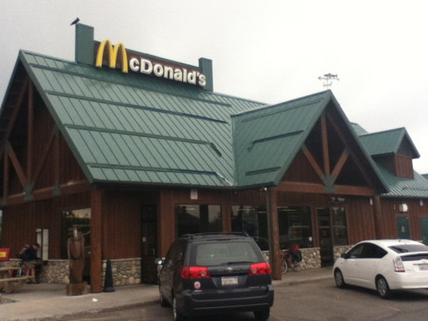
每天工作是一回事，享受生活是另一回事，两种事情是互不侵犯。倒是平时，大家会经常在一起开party，结伴去玩。或者晚上去酒吧，你能看到四五十岁的大老爷们穿着满是洞眼的牛仔裤和年轻人们一起打台球，跳迪斯科。
三个月的工作生活让你真正有机会融入进美国人们的生活，体验着他们的生活方式。而我们，没有学习压力，工作压力，虽然有时候辛苦，却真的是无忧无虑。这样单纯的时光以后或许再也不会有了。一切一切，真的恍如昨日，却真的已是曾经。
无论如何，我还是要感谢这段时光，让我拥有一段别样生活的回忆，拉斯维加斯的繁华、好莱坞的真实和梦幻、迪士尼里的尖叫和笑声；让我有了几位用交换心灵的朋友，永远珍惜和他们珍贵的友谊；体悟到英语真的是一门实际的，必须掌握的工具，以及美国人展现给我的对待生活应该有的态度。
2012真心美好，只因这个现在远在地球另一边的自由国度。

